**TRƯỜNG TIỂU HỌC YÊN THẾ**

**ÔN TOÁN – LỚP 4 - Tuần 1**



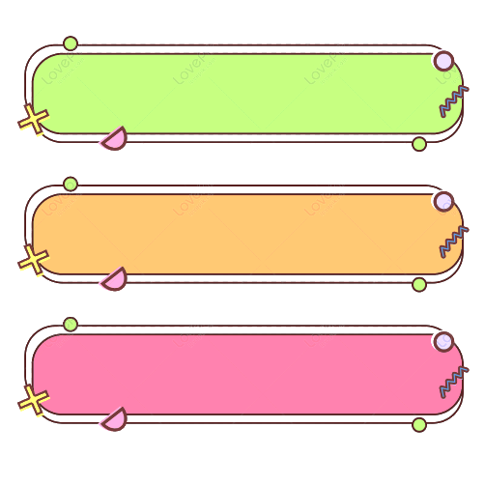

**PHẦN TRẮC NGHIỆM**



**Khoanh vào chữ cái đặt trước câu trả lời đúng:**

Câu 1. Số gồm 8 chục nghìn, 4 nghìn, 7 đơn vị được viết là:

|  |  |  |  |
| --- | --- | --- | --- |
| 1. 847 | 1. 8 407 | C. 8 470 | D. 84 007 |

Câu 2. Điền Đ hay S vào ô trống:

a. 100 000 < 99 999 b. 20 730 = 20 703

c. 89 546 < 89 564 d. 48 747 < 100 000

Câu 3. Số lớn nhất trong các số 24 924 ; 24 298 ; 24 938 ; 24 049 là :

|  |  |  |  |
| --- | --- | --- | --- |
| 1. 24 924 | 1. 24 298 | C. 24 938 | D. 24 049 |

Câu 4.

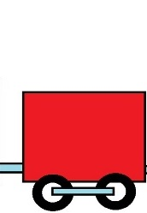

**10 000**

**20 000**

**?**

**40 000**

Số thích hợp điền vào dấu **?** là số:

|  |  |  |  |
| --- | --- | --- | --- |
| 1. 21 000 | 1. 30 000 | C. 40 000 | D. 35 000 |

Câu 5. – 1 105 = 2 406. Số cần điền vào ô trống là:

|  |  |  |  |
| --- | --- | --- | --- |
| 1. 1 301 | 1. 1 310 | C. 3 511 | D. 5 311 |



**Bài 1**



**PHẦN TỰ LUẬN**



**Nối phép tính với kết quả tương ứng.**





63 902 – 1 085

49 060 + 18 397

26 902 – 3 028

13 402 + 38 955



23 874

62 817

67 457

52 357



**Bài 2**



**Tính nhẩm.**

a) 2 000 + 9 000 = ……………… b) 13 000 + 7 000 – 2 000 = ……………..

17 000 + 3 000 = ……………… 90 000 + 14 000 – 6 000 = ……………..

23 000 + 56 000 = ……………… 100 000 - 43 000 – 10 000……………..

……………..



**Bài 3**



**Giải bài toán sau:**

Một vườn ươm vừa bán được 4 500 cây keo giống. Số cây bạch đàn giống bán được nhiều hơn số cây keo giống 1 200 cây. Hỏi vườn ươm ấy bán được tổng cộng bao nhiêu cây giống?

Bài giải

………………………………………………………………………………………………………………………………....

………………………………………………………………………………………………………………………………...

………………………………………………………………………………………………………………………………...

………………………………………………………………………………………………………………………………..

………………………………………………………………………………………………………………………………..

………………………………………………………………………………………………..………………………………………………………………………………………………..

**TRƯỜNG TIỂU HỌC YÊN THẾ**

**ĐÁP ÁN ÔN TOÁN – LỚP 4 – Tuần 1**





**PHẦN TRẮC NGHIỆM**

Câu 1. Số gồm 8 chục nghìn 4 nghìn 7 đơn vị được viết là: D. 84 007

Câu 2. Điền Đ hay S vào ô trống:

**S**

a. 100 000 < 99 999 b. 20 730 = 20 703

**S**

c. 89 546 < 89 564 d. 48 747 < 100 000

**Đ**

**Đ**

Câu 3. Số lớn nhất trong các số 24 924 ; 24 298 ; 24 938 ; 24 049 là : **C. 24 938**

Câu 4. Số thích hợp điền vào dấu **?** là số: **B. 30 000**

Câu 5. – 1 105 = 2 406. Số cần điền vào ô trống là: **C. 3 511**



**PHẦN TỰ LUẬN**



**Bài 1**

**Nối phép tính với kết quả tương ứng.**





63 902 – 1 085

49 060 + 18 397

26 902 – 3 028

13 402 + 38 955



62 817

67 457

52 357

23 874







**Bài 2**

a) 2 000 + 9 000 = 11 000 b) 13 000 + 7 000 – 2 000 = 18 000

17 000 + 3 000 = 20 000 90 000 + 14 000 – 6 000 = 98 000

23 000 + 56 000 = 79 000 100 000 - 43 000 – 10 000 = 47 000



**Bài 3**

**Bài giải**

Số cây bạch đàn giống vườn ươm vừa bán được là:

4 500 + 1 200 = 5 700 (cây)

Số cây giống vườn ươm ấy bán được là:

4 500 + 5 700 = 10 200 (cây)

Đáp số: 10 200 cây